
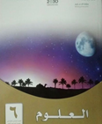

المملكة العربية السعودية
وزارة التعليم
الإدارة العامة للتعليم بمنطقة .............
مدرسة ............

اسم الطالب/ة |  | الخصائص الفيزيائية للمادة |  |  |  | الماء والمخاليط |  |  |  | التغيرات الكيميائية |  |  |  | الخصائص الكيمائية
 |  | الحضور | المشاركة | الواجب | المهمات | الحضور | المشاركة | الواجب | المهمات | الحضور | المشاركة | الواجب | المهمات | الحضور | المشاركة | الواجب | المهمات
1
2
3
4
5
6
7
8
9
10
11
12
13
14
15
16
17
18
19
20



معلم/ة المادة :
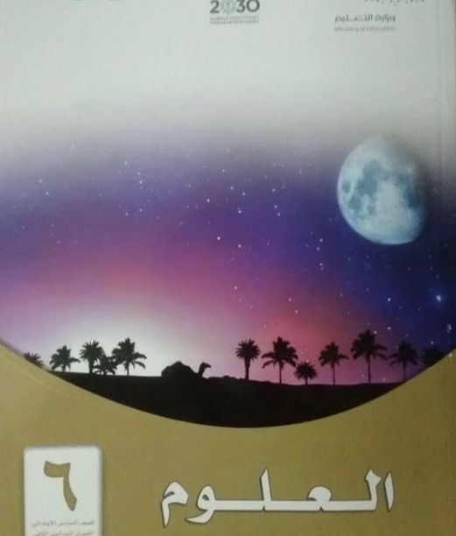
المملكة العربية السعودية
وزارة التعليم
الإدارة العامة للتعليم بمنطقة .............
مدرسة ............

اسم الطالب/ة |  | الحركة |  |  |  | القوى والحركة |  |  |  | الكهرباء |  |  |  | المغناطيسية
 |  | الحضور | المشاركة | الواجب | المهمات | الحضور | المشاركة | الواجب | المهمات | الحضور | المشاركة | الواجب | المهمات | الحضور | المشاركة | الواجب | المهمات
1
2
3
4
5
6
7
8
9
10
11
12
13
14
15
16
17
18
19
20


معلم/ة المادة :

